

**Popularidad**

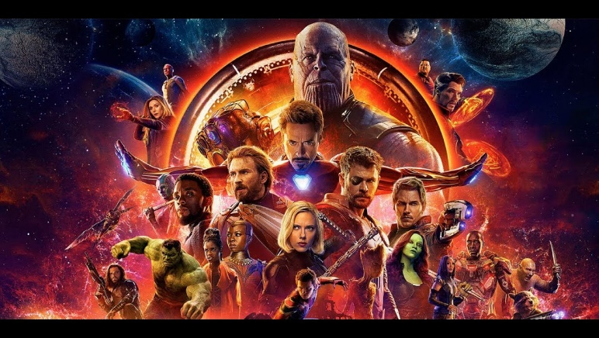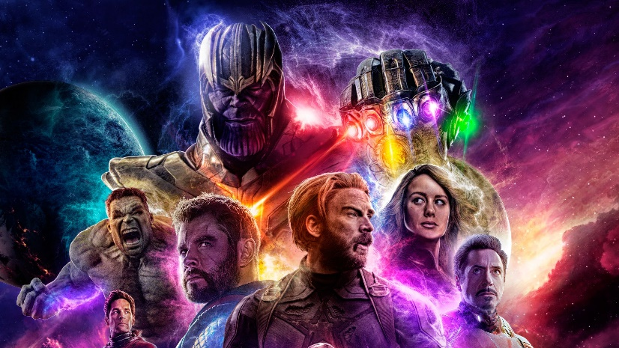

El universo cinematográfico de Marvel ha venido evolucionando a lo largo de los años con sus diferentes películas sobre diferentes temáticas, pero en dos ocasiones se consiguió un crossover en el que participaron varios personajes de los comics que hacían parte de una sola película, todas reunidas en la misma película luchando contra el mismo villano.

Fue sorprende la aceptación de estas dos películas tanto en los fanáticos como los amantes casuales del cine, tanto “Avengers: End Game” como “Avengers: Infinity War” pasaron a la historia como unas de las películas mas vistas y que mas han recaudado dinero en las taquillas de cine, con las siguientes cifras:

* “Avengers: Infinity War” – 2,048 miles de millones USD.
* “Avengers: End Game” - 2,798 miles de millones USD.